2 klasė
Solfedžio pamoka Nr. 3

1 užduotis:
Skaičiuojame tonu ir pustonius. Juos patogiausia skaičiuoti pianino klaviatūroje. Primenu kaip tai daryti:
Jei tarp dviejų baltų klavišų yra juodas klavišas – tonas.
Jei tarp dviejų baltų klavišų nėra juodo klavišo – pustonis.
Tarp juodo ir balto klavišo – pustonis.

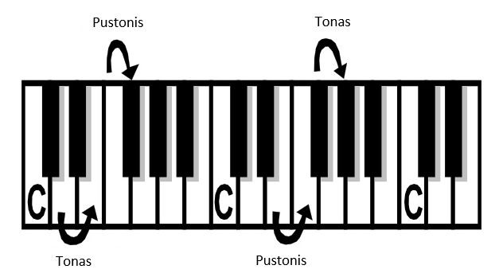

Atsakykite į klausimus:
- Kiek tonų yra nuo garso do iki fa?
- Kiek pustonių yra nuo garso do iki fa?
- Kiek tonų nuo garso sol iki si?
- Kiek pustonių nuo garso fa diez iki la?
- Kiek pustonių nuo garso re iki si bemol?
- Kiek tonų nuo garso do diez iki re?
- Kiek pustonių nuo garso mi iki la bemol?
- Kiek tonų nuo garso do iki do (antros oktavos)?
- Kiek pustonių nuo garsi mi iki fa?
- Kiek tonų nuo garso la iki do?

Intervalai.

Intervalas – atstumas tarp dviejų skirtingo aukščio tonų, dviejų muzikos garsų skirtumas.
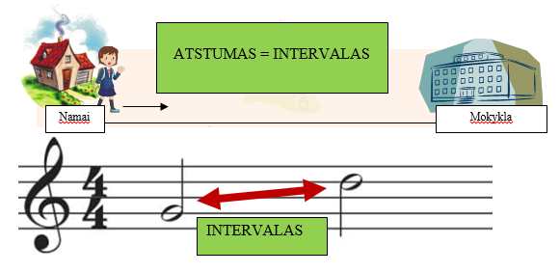
Intervalai yra skirstomi į grynuosius, mažuosius ir didžiuosius.
Kol kas mokysimės tik grynuosius. Sąsiuviniuose užsirašykite intervalo pavadinimą, žymėjimą, tonų ir pustonių skaičių.

Intervalo pavadinimas | Intervalo sutrumpintas žymėjimas | Tonų skaičius | Pustonių skaičius
Grynoji prima | gr.1 | 0 t. | 0 pust.
Grynoji kvarta | gr.4 | 2,5 t. | 5 pust.
Grynoji kvinta | gr.5 | 3,5 t. | 7 pust.
Grynoji oktava | gr.8 | 6 t. | 12 pust.

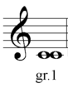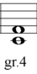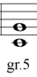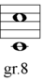

2 užduotis:
Remdamiesi intervalų lentele, suskaičiuokite tonų ir pustonių skaičių ir po natomis parašykite sutrumpintą intervalo pavadinimą.

